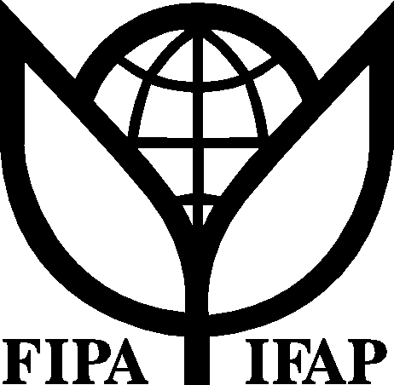
Fédération Internationale des
Producteurs Agricoles
____________________________________________________________________________________________

Forum Public de l’OMC, Genève
Session de la FIPA sur l’Agriculture
26 Septembre 2006, 16h30 – 18h00
Salle : W

PROGRAMME

Thème: Les questions en suspens concernant l'agriculture
et leurs répercussions sur les politiques agricoles

Lors de cette session, les dirigeants des organisations d’agriculteurs examineront avec les dirigeants des principaux groupes de négociation, les questions qui restent encore à résoudre dans le cadre des négociations de l’OMC sur l’agriculture, et leur impact sur les politiques agricoles actuelles et les agriculteurs des différentes régions.

Allocution d’ouverture de Jack Wilkinson, Président de la FIPA

Panel des dirigeants des principaux groupes de négociation :
- Australie (Groupe de Cairns) – Bruce GOSPER, Ambassadeur à l’OMC (confirmé)
- Bénin (PMA) – Samuel AMEHOU, Ambassadeur à l’OMC (à confirmer)
- Brésil (G-20) –Clodoaldo HUGUENEY, Ambassadeur à l’OMC (confirmé)
- Communautés européennes –Carlo TROJAN, Ambassadeur à l’OMC (confirmé)
- Inde - Ujal Singh BHADIA, Ambassadeur à l’OMC (confirmé)
- Japon (G-10) –Ichiro FUJISAKI, Ambassadeur à l’OMC (confirmé)
- USA –Peter ALLGEIER, Ambassadeur à l’OMC (à confirmer)
Chaque participant au panel disposera de cinq minutes pour présenter ses vues sur un sujet important non réglé qui le préoccupe particulièrement dans les négociations.

Panel des dirigeants des organisations d’agriculteurs :
- Peter Gaemelke, Vice-président de la FIPA ; Président du Conseil danois de l’Agriculture
- Ajay Vashee, Vice-président de la FIPA ; Président de la Southern African Confederation of Agricultural Unions (de Zambie)
- Fernando Lopez, Président du Comité des agriculteurs d’Amérique Latine et des Caraïbes de la FIPA; Président de la Comisión Nacional de Fomento Rural d’Uruguay
- Sutrisno Iwantono, Président de l’Advocacy Centre for Indonesian Farmers
- Robert Friesen ; Président de la Fédération Canadienne d’Agriculture.
Chaque participant au panel disposera de cinq minutes pour réagir aux interventions du panel des négociateurs.

Questions et discussions avec la salle

Conclusions du Président des Sessions de Négociations du Comité de l’agriculture de l’OMC, l’Ambassadeur Crawford Falconer

